**Determinación de características del exoplaneta Kepler 643B**

**Introducción**

**Hasta la fecha existen más de 4000 exoplanetas confirmados y estos aún hacen parte del área de interés en astronomía, en este artículo se pretende explicar la clasificación de estos planetas según sus características, métodos para hallarlos y cálculos para conocer ciertas características. Se concluirá con la determinación de los parámetros de: radio, volumen, periodo orbital, distancia a la estrella, masa, densidad y gravedad en la superficie según la metodología propuesta.**

**Exoplanetas**

Los exoplanetas o planetas extrasolares son planetas que orbitan alrededor de otras estrellas diferentes a la nuestra, a la fecha (20 de octubre del 2020) se han confirmado cerca de 4300 exoplanetas, estos cuerpos se pueden clasificar según varias características pero se utilizará la taxonomía de Plávalová, la cual considera cinco características de los planetas, para clasificarlos. Estas características son según su masa, semieje mayor, temperatura en la superficie, excentricidad y atributos de la superficie.

**Masa**: Se puede pensar que es la clasificación más importante y la más conocida. Solía utilizarse como referencia la masa del planeta Júpiter (1.898 × 10^27 kg) simbolizado como . La clasificación será la siguiente:

|  |  |  |  |
| --- | --- | --- | --- |
| Escala de Mercurio | Escala de la Tierra | Escala de Neptuno | Escala de Júpiter |
| Menor a 0.003 | Entre 0.003 y 0.05 | Entre 0.05 y 0.99 | Igual o mayor a 1 |

Para referirse a la masa de un exoplaneta se utilizará una letra que indica al planeta al que corresponde, siendo la letra M para Mercurio, E para la tierra, N para Neptuno y J para Júpiter. Así un planeta que tenga 2 veces la masa de la tierra será 2E y uno que tenga 5 veces la masa de Júpiter será 5J.

**Semieje Mayor**: Este parámetro afecta varias características en los cuerpos celestes, por eso es el segundo parámetro más importante. Es semieje mayor es la mitad del diámetro más largo de la órbita que recorre. Se mide en unidades astronómicas (UA). Como existe un gran rango de valores que puede tomar el semieje mayor en los planetas, se utilizará la función logaritmo en base 10 y se tomará en cuenta solamente un decimal redondeado, para valores menores a una unidad astronómica los resultados serán negativos. Por ejemplo, el semieje mayor del planeta marte es 1.52UA esto se expresaría como 0.2, y el de venus es 0.72UA lo cual sería -0.1.

**Temperatura en la superficie**: La clasificación según la temperatura superficial será la siguiente:

|  |  |  |  |  |
| --- | --- | --- | --- | --- |
| Clase F | Clase W | Clase G | Clase R | Clase P |
| Menor a 250K | Entre 250K y 450 K | Entre 450K y 1000K | Más de 1000K | Planetas que orbitan alrededor de un púlsar |

**Atributos de la superficie**: Es difícil conocer atributos de la superficie de los exoplanetas, pero esta clasificación tiene en cuenta este parámetro para aplicar en un futuro cuando tengamos herramientas más precisas y podamos determinar la superficie de estos cuerpos.

* Planetas terrestres (t)
* Planetas gaseosos (g)
* Planetas de hielo (i)

**Excentricidad**: La excentricidad de la órbita de un planeta es la medida de cuan elíptica es su órbita, sus valores están en el rango de cero a uno siendo cero una órbita circular perfecta.

Los exoplanetas se pueden clasificar según la primera posición decimal de su valor de excentricidad, este valor es redondeado. Por ejemplo, para venus sería 0.0 y para marte sería de 0.1.

**Métodos de detección de Exoplanetas**

Los exoplanetas están a grandes distancias de la tierra, por esto su observación directa no es tan simple como en los planetas del sistema solar. Lo que podemos observar son las estrellas y sus variaciones para después de realizar algunos cálculos determinar si hay algún cuerpo orbitándolas.

Actualmente existen varios métodos de detección de exoplanetas pero los más utilizados son los métodos de velocidad radial y el método de tránsito, los cuales se explicarán a continuación:

**Método de velocidad radial**

Este método consiste en detectar los cambios en la velocidad de la estrella en observación. Estos cambios se dan debido a que el exoplaneta genera una atracción gravitacional que desplaza ligeramente a la estrella de su centro comenzando con un tambaleo periódico, estos cambios se pueden medir utilizando el efecto Doppler. Un fotón proveniente de una estrella en observación y con longitud de onda en un espacio-tiempo plano será detectado con una diferente longitud de onda y esta está dada por:

En esta ecuación es la velocidad de la fuente con respecto al observador, es el vector unitario desde el observador con dirección a la estrella y es la velocidad de la luz en el vacío. Esta ecuación contempla elementos de la relatividad especial, pero si consideramos una estrella que no logre alcanzar velocidades relativistas la ecuación estaría dada por:

Este valor de toma valores positivos cuando la estrella se aleja de la tierra y valores negativos cuando se acerca por lo tanto al alejarse la longitud de onda percibida aumenta.

Es necesario concretar que este método no sirve si el ángulo entre la estrella, el plano de órbita del exoplaneta y el planeta tierra tiende a 90°, debido a que la estrella no se acercará ni se alejará.

Se deben realizar correcciones debido a que el planeta tierra (el punto de referencia de nuestro observador) tiene los movimientos de rotación y traslación, teniendo en cuenta esto se puede calcular la velocidad radial de la estrella y algunos parámetros de los cuerpos que la orbitan.

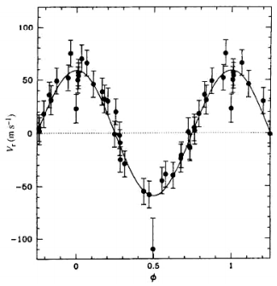

Velocidad radial de la estrella 51 pegasi, enfasada a un periodo de 4.23 días, obtenida con el espectrógrafo ELODIE (Mayor & Queloz 1995). La señal es causada por un exoplaneta de masa mínima de 0.47 revelando por primera vez un exoplaneta rondando una estrella como nuestro sol.

Con este método se puede calcular ciertas características como la masa del exoplaneta, la excentricidad, el periodo y la inclinación de la órbita.

**Método de tránsito**

Cuando un exoplaneta pasa frente a su estrella, se crea una sombra que se puede detectar desde el planeta tierra, esta sombra aumenta o disminuye en relación al tamaño del planeta que pasa frente a esta. Al día de hoy se han confirmado más de tres mil exoplanetas con este método.

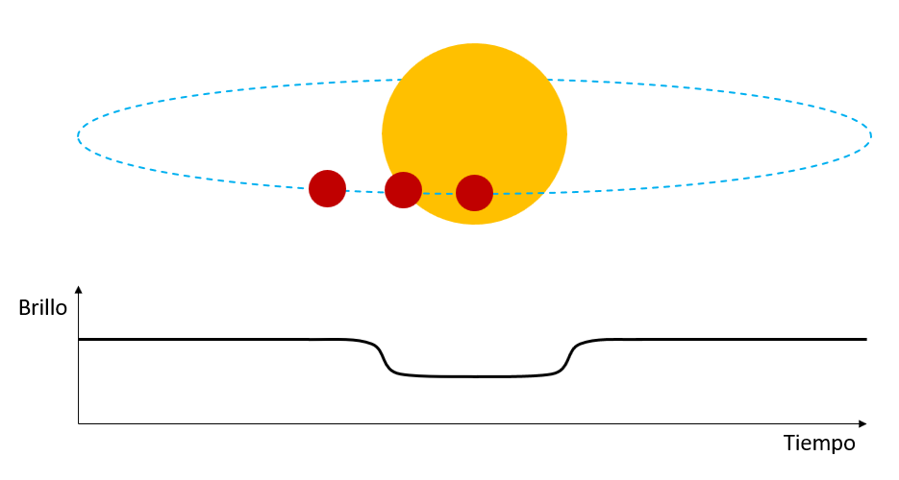

Como se puede ver en la figura anterior, el brillo de la estrella es constante pero cuando pasa el exoplaneta su magnitud baja, esta gráfica se llama curva de luz.

El primer planeta detectado con este método fue HD 209458B en la constelación de Pegaso y su curva de luz es la siguiente:

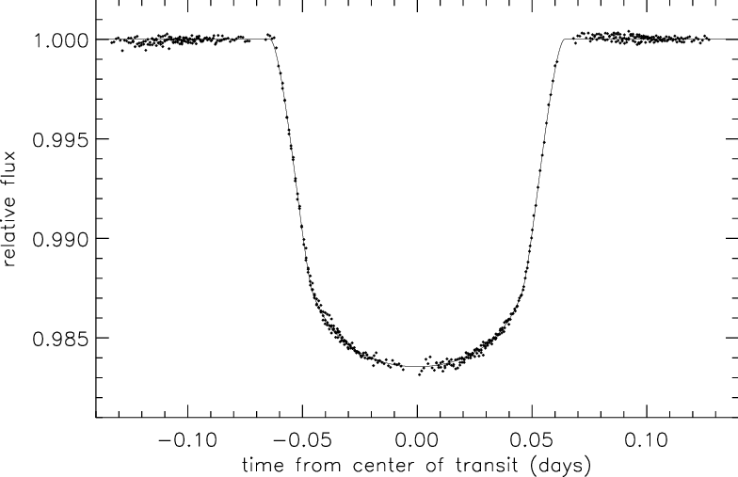imagen de From Hot Jupiters to Hot Neptunes ... and Below

El flujo de luz que proviene de la estrella se escala a un valor unitario cuando el planeta no está en tránsito.

Con este método se puede calcular la velocidad en esa parte de la órbita, el radio del exoplaneta y por ende su volumen. Es importante aclarar que cuando se observan las estrellas su brillo es mayor en el centro y más oscuro en el borde, esto debido a que en el centro la trayectoria del fotón es más directa y en el borde es más oblicua, este efecto se llama oscurecimiento del borde (limb darkening). Mientras el tránsito del planeta sea más cercano al centro de la estrella mayor será la reducción del brillo, esto se puede ver en la siguiente figura.

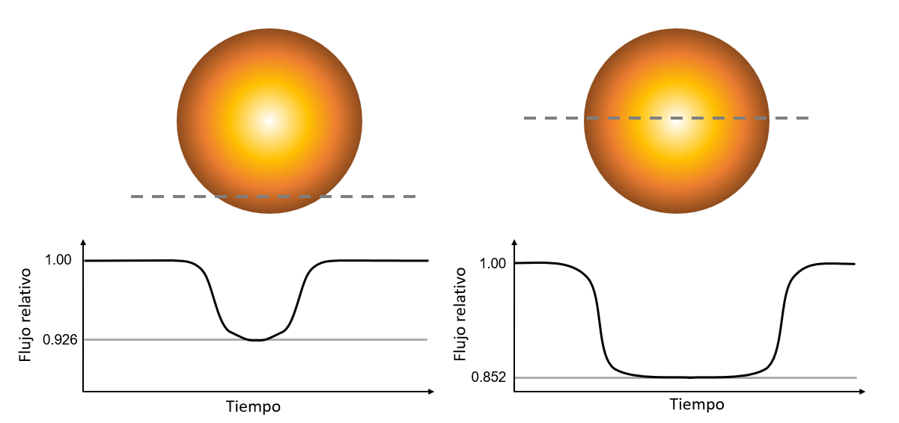

Si el tránsito ocurre lejos del centro de la estrella, su tiempo de tránsito disminuirá y su flujo relativo no llegará a su mínimo valor debido a los efectos del oscurecimiento del borde.

Para los casos en los que se calculen parámetros de Kepler 643B a través de este método, no se va a tener en cuenta los efectos del oscurecimiento del borde.

**Metodología**

A continuación, se determinará matemáticamente las ecuaciones necesarias para determinar las características del exoplaneta en cuestión.

**Radio, volumen y periodo**

Para determinar el radio del exoplaneta usaremos el método de tránsito, de esta manera sabemos que el brillo de la estrella es proporcional al área visible de esta y la sombra del exoplaneta es proporcional a su tamaño.

Tendríamos entonces que el brillo de la estrella cuando no transita ningún cuerpo frente a ella es

y cuando hay tránsito entonces sería de , donde es el radio de la estrella y es el radio del exoplaneta

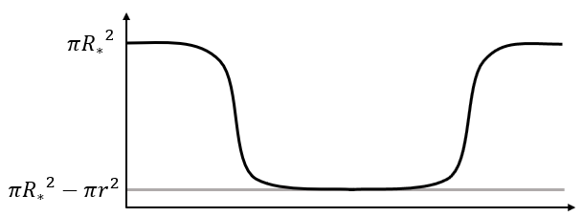

Curva de luz teniendo en cuenta el radio de la estrella y del exoplaneta aún no relacionadas

Si dividimos estos valores por el área de la estrella entonces tendremos el brillo o flujo de luz relativo a la estrella y la diferencia de estos flujos de luz es

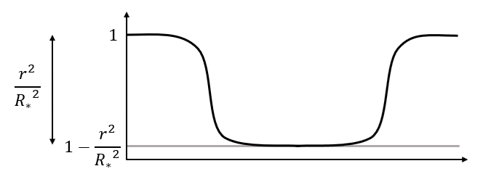

Así se determinaría el radio del exoplaneta teniendo en cuenta el radio de la estrella

Para determinar el volumen de un exoplaneta es necesario conocer el radio, y dado que lo acabamos de resolver simplemente será necesaria una fórmula de geometría básica

Para determinar el periodo también se puede utilizar este método, se busca en la curva de luz dos descensos similares del brillo y se determina el tiempo que transcurrió entre uno y el otro, se utiliza como punto de referencia el valor mínimo de caída del flujo de luz.

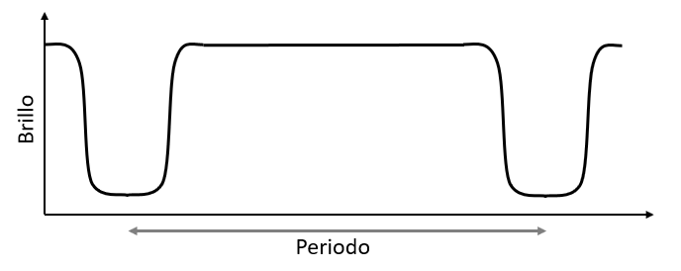

Periodo de un exoplaneta según su curva de luz

**Masa y densidad**

Para determinar la masa del exoplaneta es necesario tener en cuenta el concepto de conservación del momento, el momento es el producto de la masa por la velocidad y la conservación del momento afirma que en un sistema cerrado (es decir, un sistema al que no se le aplican fuerzas externas) mantiene su momento. Los elementos dentro del sistema sí pueden cambiar su momento individual pero el momento de todo el sistema permanece constante. De esto podemos inferir que:

Donde es el momento de la estrella, es el momento del planeta, es la masa de la estrella, es la velocidad de la estrella, es la masa del exoplaneta y es la velocidad del exoplaneta. De aquí sabemos que:

La masa de la estrella debe ser conocida con anticipación, la velocidad se puede obtener con el método de velocidad radial y para la velocidad del exoplaneta se usará la tercera ley de Kepler que establece que:

Donde es el periodo de órbita, es el semieje mayor, es la masa de la estrella y es la constante de gravitación universal. En esta ecuación se desprecia la masa del exoplaneta porque se considera muy inferior en comparación con la masa de la estrella.

Si tomamos el periodo en años terrestres, el semieje mayor en unidades astronómicas y la masa en masas solares, tendríamos lo siguiente:

Para una órbita circular o similar se tomará el semieje mayor y el periodo para determinar la velocidad y es que si conocemos el radio de la circunferencia la velocidad estaría dada por:

En conclusión, la determinación de la masa del exoplaneta se hace de la siguiente manera:

Se debe tener en cuenta que debido a que las unidades del periodo son años terrestres y las unidades de la masa de la estrella son en masas solares, la velocidad de la estrella debe tener como unidades [UA/Año]

La densidad es otro parámetro fácil de encontrar, pero muy importante, puede determinar la principal composición de un cuerpo, la densidad surge de la razón entre la masa del exoplaneta y su volumen.

**Gravedad en la superficie**

Otro parámetro importante de examinar es la gravedad en la superficie de un exoplaneta, en el planeta tierra este valor ronda los 9.807 . Para determinar este valor nos bastaremos de la segunda ley de Newton y de la ley de gravitación universal.

Supongamos un objeto en la superficie del exoplaneta, este objeto estaría sometido bajo una fuerza en dirección al centro del planeta, la distancia del objeto al centro del planeta es d:

La segunda ley de Newton establece que la fuerza total que experimenta este cuerpo es el producto de su masa por su aceleración.

Si combinamos estas ecuaciones tendremos que:

La gravedad en la superficie es indiferente a la masa del objeto, sólo es directamente proporcional la masa del planeta y es inversamente proporcional al cuadrado del radio (o distancia d) del planeta.

**Resultados**

**Por qué el exoplaneta Kepler643B**

De la gran lista de exoplanetas descubiertos surge la duda del porqué escoger este en particular, ¿qué característica presenta que lo hace atractivo? o ¿qué condición presenta? Lo que hace atractivo a este exoplaneta es que se encuentra suficiente información acerca de este, diferentes autores han descrito en varias oportunidades a este cuerpo e incluso fue detectado mediante los dos métodos vistos aquí, velocidad radial y tránsito. Esta información será crucial para la determinación de los parámetros del exoplaneta.

**Cálculos realizados**

Para el cálculo del radio del exoplaneta se utiliza la curva de luz, esta es un conjunto de muchos datos tomados por el telescopio espacial Kepler

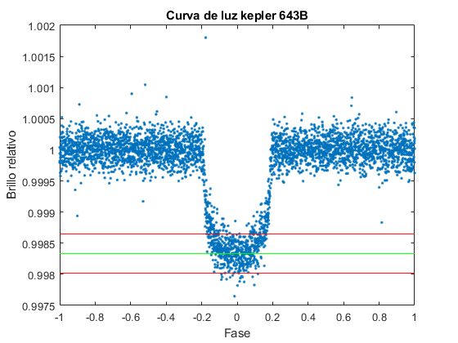

Curva de luz mostrando un descenso en el brillo de la estrella Kepler 643 del 0.1665%

Vemos que el descenso de en el brillo de la estrella está entre 0.135% y 0.198% siendo la media de 0.1665%

El radio de la estrella es de radios solares, por lo tanto, el radio del exoplaneta sería de:

Este error incluye el error del radio solar y el error del descenso del brillo de la figura anterior

Esto sería equivalente a radios de júpiter.

El volumen de este planeta sería por ende de

Para calcular el periodo del exoplaneta es necesario ver dos tránsitos de este exoplaneta frente a su estrella

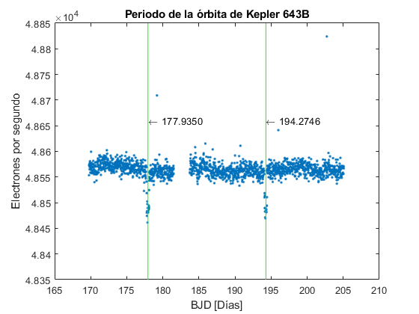

Curva de luz mostrando dos tránsitos del exoplaneta Kepler 643B

El periodo sería la diferencia en días de estos dos descensos de luz, este valor sería días.

Para el cálculo de la masa es necesario utilizar el método de velocidad radial apuntando a la estrella en la cual orbita este exoplaneta. La gráfica de velocidad de esta estrella es la siguiente

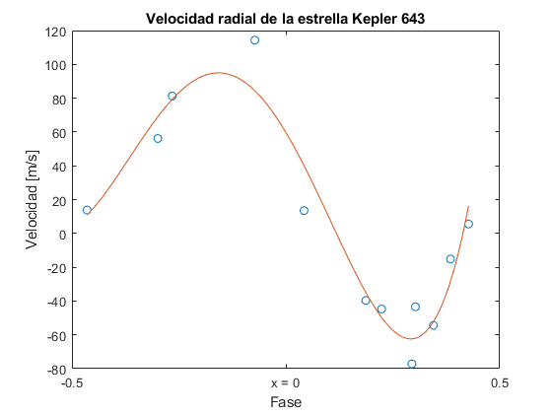

Velocidad radial de la estrella Kepler 643, los datos (círculos azules) y la estimación con un modelo polinómico de orden cuatro, datos obtenidos de Grunblatt

Tomando los valores límites de estas velocidades y utilizándolos para calcular la masa tenemos:

Se toma el valor absoluto de la velocidad mínima debido a que no es de nuestro interés los valores negativos de esta. La masa del exoplaneta Kepler 643B sería de:

**Densidad**

La densidad del exoplaneta es de alrededor de lo cual lo determina como un planeta gaseoso, siendo bastante similar a la densidad del planeta Júpiter ()

**Gravedad en su superficie**

La gravedad en la superficie estaría dada por la ecuación desarrollada en la metodología:

Donde a es la gravedad en la superficie, G es la constante de gravitación universal, m es la masa del exoplaneta y d es el radio del exoplaneta.

La gravedad en la superficie sería de alrededor de

**Conclusiones**

En este artículo calculamos varias características del exoplaneta Kepler 643B, tales como el radio, masa, densidad, gravedad en la superficie, volumen y Periodo. Fue introduciéndose con el tema de los exoplanetas y como clasificarlos hasta una metodología que explicaba las ecuaciones de donde se procedía a realizar los correspondientes cálculos. Los datos del tránsito del exoplaneta fueron tomados por el telescopio espacial Kepler mientras que los datos de la velocidad radial de la estrella fueron tomados por el observatorio W. M. Keck en Mauna Kea, Hawái.

**Referencias**

Taxonomía de Plávalová

Einstein (1905)

Fischer – radial velocity

From Hot Jupiters to Hot Neptunes ... and Below

Tercera ley de Kepler

Grunblatt